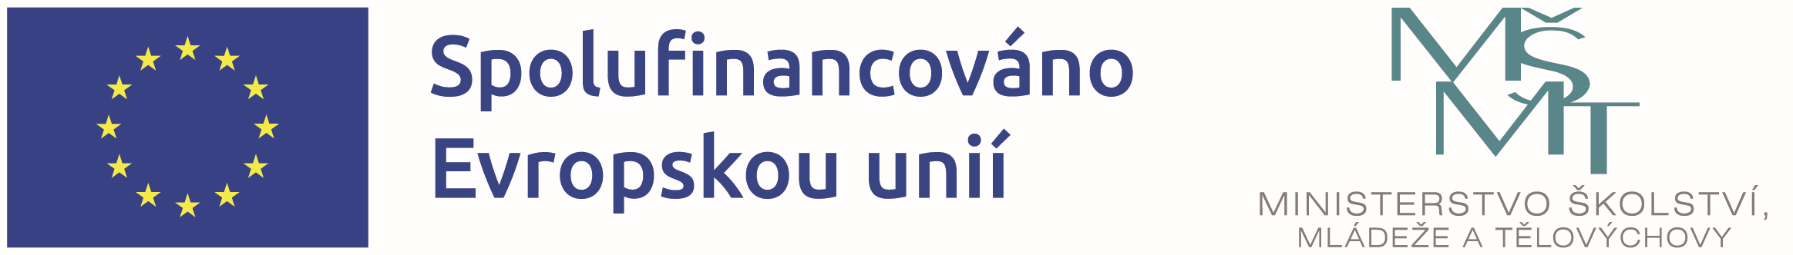

Šablony pro SŠ a VOŠ I OP JAK

SPŠS a OA Kadaň realizuje od 1. 2. 2023 do 31. 1. 2026 projekt Šablony pro SŠ a VOŠ I OP JAK, který je spolufinancován Evropskou unií.

Registrační číslo projektu je CZ.02.02.XX/00/22_003/0003465.

Cíl projektu, který realizuje naše škola, je posílit kvalitní a dostupné vzdělávání a služby žákům ve škole prostřednictvím realizace aktivit projektu v těchto specifických cílech – zvyšování kvality a rovný přístup.

Konkrétní aktivity projektu:
- vzdělávání pracovníků ve vzdělávání SŠ;
- inovativní vzdělávání žáků v SŠ.

